Código y Pruebas

ADSOF
Practica 1

*Todas las pruebas se han llevado a cabo con el compilador de Java GCJ
GNU Compiler for Java, principalmente porque me parece un ejercicio mas interesante que usar javac.

*No existes pruebas para el código del for mejorado ya que este no compila por fallos a la hora de declarar una ArrayList.
Código de Media.java:

public class Media {
public static void main(String[] args) {
if (args.length<2) {
System.out.println("Se esperan dos numero como parametro.");
return;
}
Integer arg1 = Integer.parseInt(args[0]);
Integer arg2 = Integer.parseInt(args[1]);
System.out.println("Media:"+((arg1+arg2)/2.0)+"");
}
}

PRUEBAS

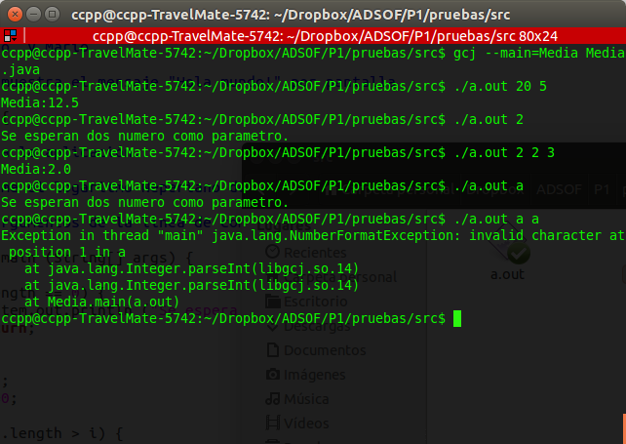

Código de Bucle.java:

public class Bucle {
public static void main (String[] args) {
if (args.length == 0) {
System.out.println ("Se espera mas de un argumento");
return;
}
Integer i=0;
Integer j =0;
while (args.length > i) {
j += Integer.parseInt(args[i]);
i++;
}
System.out.println ("Media:"+((j/args.length)*1.0)+"");
}
}

PRUEBAS
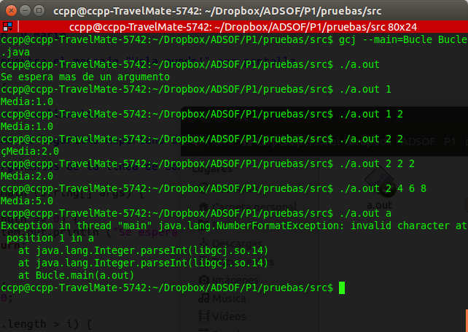
Código de forMejorado.java:
public class forMejorado {
public static void main (String[] args) {
if (args.length == 0) {
System.out.println ("Se espera mas de un argumento");
return;
}
Integer i=0;
ArrayList <Integer> arr= new ;
for (String s : args) {
i+= Integer.parseInt(s);
}
System.out.println ("Media:"+((i/args.length)*1.0)+"");
}
}

PRUEBAS

No existen.

